Nom /prénom :
Séance 1 : Se connaître et connaître sa filière

- Répondez aux questions
- Avez-vous choisi de vous orienter dans la voie professionnelle ? : OUI NON

Si oui, pourquoi avez-vous choisi cette orientation? Si non, quelle orientation vouliez-vous ?

- Si vous aviez eu plus de choix, auriez-vous voulu faire autre chose qu’un Bac pro?

- Remplissez le tableau 1 et sélectionnez 3 de vos qualités

- Lisez la première colonne du tableau 2 et sélectionnez 3 de vos points forts

- Lisez la deuxième colonne du tableau 2 et sélectionnez 3 de vos points faibles

- Est-ce que la formation professionnelle que vous faites actuellement vous plaît ? OUI NON

4. Quelles sont les activités qui vous motivent le plus dans votre formation professionnelle?

7 . Pour vous, Quels sont les métiers possibles après votre formation?

8. Que pensez-vous des matières générales dans cette formation professionnelle?

- Que souhaitez-vous faire après votre Bac pro?

11. Qu’attendez-vous de votre formation en lycée professionnel?

12. Pensez-vous que les matières générales vues en Bac pro seront utiles pour votre futur métier ?

- Rédigez une synthèse
Ecrivez un texte de 5-10 lignes grâce au modèle suivant. Recopiez-le dans un traitement de texte, ajoutez une illustration, envoyez-le à vos enseignants. Pensez à aérer votre texte.
Je suis actuellement en seconde HPS au LP Gabriel voisin, j’ai choisi/ je n’ai pas choisi cette orientation. J’ai choisi cette orientation parce-que …… / je n’ai pas choisi cette orientation, j’aurais préféré…..
Mes qualités principales sont …….. . J’ai des points forts comme ……… mais j’ai aussi des points faibles comme …………..
Actuellement, ma formation me plait et les activités qui me motivent le plus, sont…… / ma formation ne me plait pas car…….
Les métiers possibles grâce à cette formation sont ……./ Je ne sais pas quels métiers sont possibles .
En ce qui concerne les matières générales…..
Après ce bac pro, je désire…. / Je pense me réorienter …….
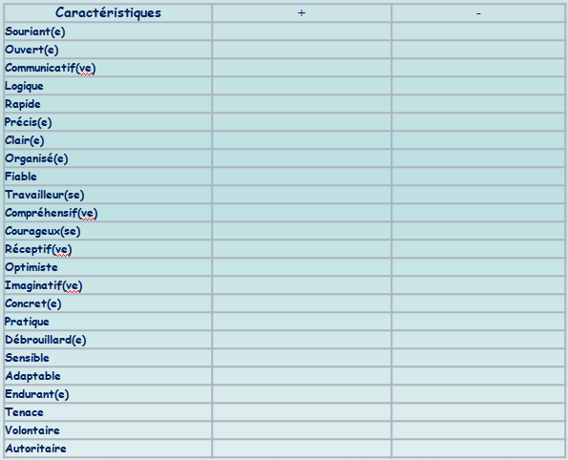
Tableau 1

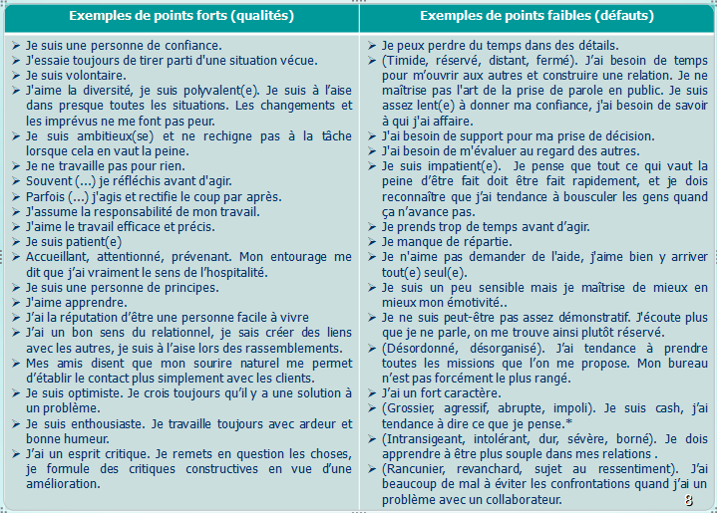
Tableau 2

